1 курс
ПЛАН – КОНСПЕКТ
по дисциплине «География»

Раздел 4. Население мира
Тема 4.1 Численность и воспроизводство населения. Состав и структура.

Практическое занятие № 4
«Определение и сравнение темпов роста населения крупных по численности
населения стран и регионов мира (форма фиксации результатов анализа по выбору
обучающихся). Объяснение особенности демографической политики в странах с различным типом воспроизводства населения»

Подготовил: преподаватель
О.Ю. Кондрашова

Рязань 2025
Цель занятия: Определить и сравнить темпы роста населения крупных стран и регионов мира; изучить особенности демографической политики в странах с различным типом воспроизводства населения.

Вид занятия: самостоятельная работа, применение на практике полученных знаний.

Оборудование: учебник, атлас, статистические данные.

Методы проведения занятия: практическая деятельность.

Время проведения: 2 ч (90 мин.)

Примерный расчет времени:
- Вступительная часть – 20 мин.
- Основная часть – 60 мин.
- Заключительная часть – 10 мин.

Вступительная часть:
Занятия начать с объявления темы занятия, основных рассматриваемых вопросов, времени изучения темы (повторение пройденного материала), закрепления на практике полученных знаний, перечисления литературы.

Ход работы:
Задание 1. Запишите 10 наиболее крупных по численности населения стран мира, в порядке убывания их численности (указывая численность населения страны).

Задание 2. Проанализируйте темпы роста населения в наиболее крупных по численности населения странах мира, используя таблицу 3.3 и сделайте вывод.

Таблица 3.3 – Темпы роста населения в наиболее крупных по численности населения странах мира (2024 год)
- Оман | 4,41%.
- Токелау | 4,27%.
- Чад | 4,22%.
- Сирия | 4,04%.
- Объединённые Арабские Эмираты | 3,41%.
- Сомали | 3,40%.
- Центрально-Африканская Республика | 3,39%.
- Нигер | 3,26%.
- Демократическая Республика Конго | 3,22%.
- Майотта | 3,22%.
Задание 3. Проанализируйте темпы роста населения в различных регионах мира, используя таблицу 3.4 и сделайте вывод.

Таблица 3.4–Темпы роста населения в различных регионах мира:
- Африка | 2,274%. Среди субрегионов наибольший рост показали Средняя Африка (3,153%), Восточная Африка (2,543%) и Западная Африка (2,242%).
- Океания | 1,14%.
- Латинская Америка и Карибский бассейн | 0,681%.
- Америка | 0,65%.
- Азия | 0,599%.
- Северная Америка | 0,597%.
- Европа | −0,08%.

Задание 4. Назовите страны и регионы с наибольшими и наименьшими темпами роста населения и основные факторы, влияющие на динамику численности населения.

Задание 5. Заполните таблицу 3.5-Демографическая характеристика стран
Таблица 3.5- Демографическая характеристика стран
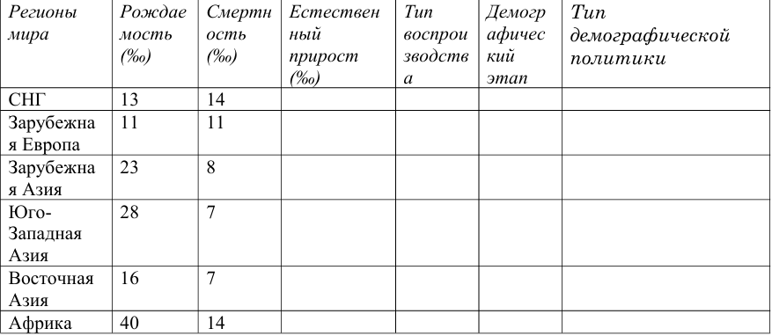
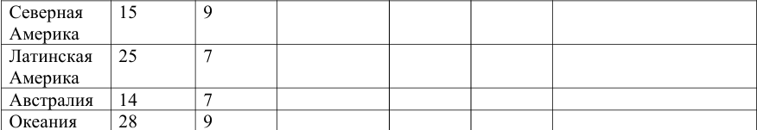

Задание 6. Из приведенного ниже перечня стран выпишите страны, относящиеся к I и II типам воспроизводства населения:

1) Австралия;
2) Индия;
3) Китай;
4) Италия;
5) Бразилия;
6) Египет;
7) Германия;
8) Нигерия;
9) США;
10) Япония,
11) Мексика,
12) Польша,
13) Саудовская Аравия,
14) Таиланд.

Страны I типа: ________________________________
Страны II типа: _______________________________________________________

Контрольные вопросы:
1.Что такое «демографический взрыв»?
2.Что такое «демографический кризис»?
3.Что такое «демографическая политика»?
Основные источники:
1. География для колледжей : учебник и практикум для среднего профессионального образования / А. В. Коломиец [и др.] ; под редакцией А. В. Коломийца, А. А. Сафонова. — 3-е изд., перераб. и доп. — Москва : Издательство Юрайт, 2023. — 362 с. — (Профессиональное образование). — ISBN 978-5-534-16137-3. — Текст : электронный // Образовательная платформа Юрайт [сайт]. — URL: https://urait.ru/bcode/530520.
2. Максаковский В.П. География. 10-11 классы: учеб. для общеобразоват. организаций: базовый уровень / В.П.

